1.仿真一个LC低通滤波器。输入激励幅度为3V，频率1MHz，duty cycle为40%的。理论上输出应该是Vout=3*40%=1.2V
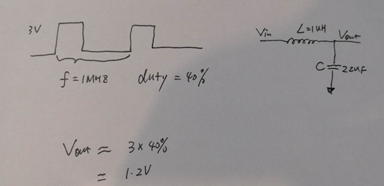

利用Tina软件做仿真。电路搭建如下：
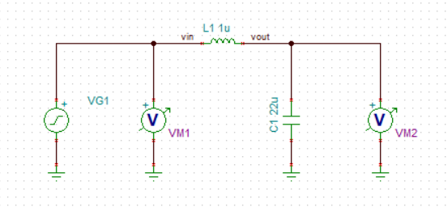
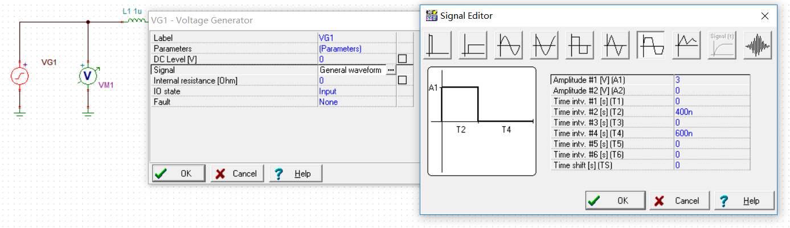
问题：
1.电路搭好后，做ERC仿真，为什么会出现以下两个warning？
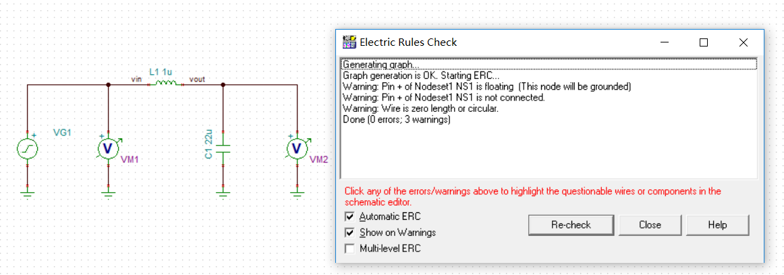
2.仿真看哪个节点的电压波形，就得在哪个节点上放置一个voltge meter？例如此处的VM1，VM2

3.仿真结果，感觉也不对？为什么输出是是正弦波
